**HỌC VIỆN CÔNG NGHỆ BƯU CHÍNH VIỄN THÔNG**

**KHOA CÔNG NGHỆ THÔNG TIN  
****************  
  
  
**

**BÁO CÁO**

**NHẬP MÔN LẬP TRÌNH WEB**

**Đề tài: Tạo trang web cho thuê văn phòng**

|  |  |  |
| --- | --- | --- |
| **Giảng viên hướng dẫn**  **Nhóm** | **: Dương Trần Đức**  **: 23** |  |
| **Sinh viên - Mã sinh viên** | **: Bùi Tuấn Nhật – B20DCCN029**  **Hà Giang Nam - B20DCCN027**  **Nguyễn Đắc Quang – B20DCCN531** |  |
| **Nhóm lớp** | **: 05** |  |

**Hà Nội – 2023**

1. Mục Lục

I. Mục Lục 2

II. Mục tiêu của chương trình 3

III. Đặc tả chức năng 4

Đối với client 4

1. Chức năng tìm kiếm: 4

2. Chức năng xem chi tiết: 4

3. Chức năng đặt thuê văn phòng: 5

4. Chức năng liên hệ và hỗ trợ: 5

5. Chức năng đăng ký, đăng nhập và quản lý tài khoản: 6

Đối với admin: 7

1. Quản lý người dùng: 7

2. Quản lý thông tin văn phòng: 7

3. Quản lý phê duyệt đặt văn phòng: 8

4. Quản lý hợp đồng: 8

IV. Thiết kế và mô tả hệ thống: 9

1. Thiết kế phía quản trị 9

2. Thiết kế phía khách hàng 18

V. Ảnh chụp các màn hình chính 18

1. Giao diện đăng nhập đăng ký 18

2. Trang chủ client 19

3. Giao diện Văn Phòng của client 22

4. Giao diện chi tiết sản phẩm 22

5. Giao diện thêm thông tin hợp đồng 23

6. Giao diện quản lý văn phòng của admin 23

7. Giao diện thùng rác(Văn Phòng) của Admin 25

8. Giao diện quản lý hợp đồng của admin 26

1. Mục tiêu của chương trình

Để giúp các chủ sở hữu văn phòng quản lý các thông tin hợp đồng và thanh toán một cách chính xác và hiệu quả, hệ thống quản lý cho thuê văn phòng cung cấp một chức năng quản lý hợp đồng đầy đủ. Hệ thống này cho phép chủ sở hữu văn phòng tạo và quản lý các hợp đồng cho thuê văn phòng của mình, bao gồm các chi tiết như giá thuê, thời hạn thuê, các điều khoản và điều kiện, và các yêu cầu khác của khách hàng.

Khi một khách hàng muốn thuê văn phòng, chủ sở hữu văn phòng có thể sử dụng hệ thống quản lý để tạo hợp đồng mới dựa trên thông tin đặt phòng của khách hàng. Hệ thống sẽ tự động tạo ra một hợp đồng dựa trên các thông tin này, bao gồm giá thuê và thời hạn thuê. Chủ sở hữu văn phòng cũng có thể tùy chỉnh các điều khoản và điều kiện trong hợp đồng để đáp ứng các yêu cầu đặc biệt của khách hàng.

Khi hợp đồng được tạo, chủ sở hữu văn phòng có thể quản lý tất cả các thông tin về hợp đồng trong hệ thống quản lý, bao gồm thông tin về thanh toán, cập nhật các thông tin hợp đồng và tạo ra các thông báo cho khách hàng khi thanh toán còn thiếu sót hoặc khi hợp đồng sắp hết hạn. Hệ thống quản lý cũng cung cấp các công cụ để tạo ra các báo cáo chi tiết về hợp đồng, giúp chủ sở hữu văn phòng dễ dàng theo dõi hiệu quả kinh doanh của mình.

Ngoài ra, hệ thống quản lý cho thuê văn phòng cũng cung cấp chức năng quản lý trạng thái phòng. Với chức năng này, chủ sở hữu văn phòng có thể theo dõi tình trạng của các phòng trong tòa nhà của mình, bao gồm các phòng đã được thuê, các phòng trống và các phòng đang được bảo trì. Hệ thống sẽ cập nhật trạng thái của các phòng này và cho phép chủ sở hữu văn phòng dễ dàng quản lý các thông tin phòng trong trạng thái cho thuê cũng như trống trải của từng phòng. Hệ thống sẽ tự động cập nhật trạng thái phòng sau mỗi giao dịch, giúp chủ sở hữu văn phòng cập nhật trạng thái phòng một cách nhanh chóng và chính xác.

Ngoài ra, hệ thống quản lý cho thuê văn phòng còn hỗ trợ việc thanh toán và quản lý các thông tin liên quan đến thanh toán. Hệ thống này sẽ tự động tính toán giá thuê dựa trên thông tin đặt phòng và thời gian thuê, từ đó tạo ra một hóa đơn cho khách hàng. Chủ sở hữu văn phòng có thể theo dõi và quản lý các hóa đơn được tạo ra, xác nhận việc thanh toán của khách hàng và cập nhật trạng thái thanh toán.

Cuối cùng, hệ thống quản lý cho thuê văn phòng còn cung cấp các báo cáo thống kê về hoạt động kinh doanh của chủ sở hữu văn phòng. Hệ thống này tự động tạo ra các báo cáo thống kê về doanh thu, chi phí, lợi nhuận và các chỉ số tài chính khác, giúp chủ sở hữu văn phòng đánh giá hiệu quả hoạt động kinh doanh của mình và đưa ra các quyết định kinh doanh phù hợp.

Tóm lại, hệ thống quản lý cho thuê văn phòng là một ứng dụng quản lý toàn diện và tiện lợi cho các chủ sở hữu văn phòng và nhà đầu tư trong lĩnh vực bất động sản. Hệ thống này giúp quản lý thông tin khách hàng, quản lý đặt văn phòng, quản lý hợp đồng và thanh toán, quản lý trạng thái phòng và tạo ra các báo cáo thống kê về hoạt động kinh doanh. Sử dụng hệ thống quản lý cho thuê văn phòng sẽ giúp các chủ sở hữu văn phòng hoạt động hiệu quả hơn và nâng cao chất lượng dịch vụ cho khách hàng của mình.

1. Đặc tả chức năng

## Đối với client

### Chức năng tìm kiếm:

* Mục đích:
* Chức năng tìm kiếm trên trang web cho thuê văn phòng được thiết kế để giúp khách hàng tìm kiếm và lọc các văn phòng theo các tiêu chí khác nhau, như diện tích, vị trí, giá cả, tiện nghi, và các yêu cầu khác, giúp khách hàng nhanh chóng tìm được văn phòng phù hợp với nhu cầu của mình.

* Các bước thực hiện:
* Khách hàng truy cập vào trang web và tìm đến chức năng tìm kiếm.

Khách hàng nhập các tiêu chí tìm kiếm, bao gồm diện tích, vị trí, giá cả, tiện nghi, và các yêu cầu khác.

* Trang web sẽ hiển thị kết quả tìm kiếm, gồm các văn phòng phù hợp với các tiêu chí tìm kiếm.
* Nếu khách hàng muốn lọc kết quả tìm kiếm, khách hàng có thể sử dụng các tiêu chí lọc khác như sắp xếp theo giá cả, diện tích, và các yêu cầu khác.
* Khách hàng có thể nhấp vào các văn phòng để xem thông tin chi tiết hoặc tiến hành thuê văn phòng.
* Đầu ra:
* Khách hàng sẽ được cung cấp kết quả tìm kiếm, gồm các văn phòng phù hợp với các tiêu chí tìm kiếm, giúp khách hàng nhanh chóng tìm được văn phòng phù hợp với nhu cầu của mình.
* Điều kiện tiên quyết:
* Trang web phải có đầy đủ thông tin chi tiết về các văn phòng, bao gồm diện tích, vị trí, giá cả, tiện nghi, và các yêu cầu khác.
* Trang web phải được trang bị đầy đủ các tính năng để tìm kiếm và lọc kết quả tìm kiếm.

### Chức năng xem chi tiết:

* Mục đích:
* Chức năng xem chi tiết trên trang web cho thuê văn phòng được thiết kế để cung cấp cho khách hàng thông tin chi tiết về các văn phòng, bao gồm diện tích, tiện nghi, giá cả và hình ảnh, giúp khách hàng đưa ra quyết định thuê văn phòng chính xác.

* Các bước thực hiện:
* Khách hàng truy cập vào trang web và tìm kiếm văn phòng cần thuê.
* Khi khách hàng tìm thấy văn phòng mong muốn, khách hàng có thể nhấp vào hình ảnh hoặc tên của văn phòng để xem thông tin chi tiết.
* Trang web sẽ hiển thị thông tin chi tiết về văn phòng, bao gồm diện tích, tiện nghi, giá cả và hình ảnh.
* Nếu khách hàng cần thêm thông tin hoặc có thắc mắc về văn phòng, khách hàng có thể liên hệ với trang web thông qua các kênh hỗ trợ khách hàng để được hỗ trợ thêm.
* Đầu ra:
* Khách hàng sẽ được cung cấp thông tin chi tiết về văn phòng, bao gồm diện tích, tiện nghi, giá cả và hình ảnh, giúp khách hàng đưa ra quyết định thuê văn phòng chính xác.
* Điều kiện tiên quyết:
* Trang web phải có các thông tin chi tiết về các văn phòng được đăng tải trên trang web.
* Trang web phải được trang bị đầy đủ các tính năng để hiển thị thông tin chi tiết của văn phòng.

### Chức năng đặt thuê văn phòng:

* Mục đích:
* Chức năng đặt thuê văn phòng được thiết kế để giúp khách hàng thuê được văn phòng phù hợp với nhu cầu của mình thông qua việc đặt phòng qua trang web.

* Các bước thực hiện:
* Khách hàng chọn văn phòng muốn thuê thông qua chức năng tìm kiếm hoặc truy cập trực tiếp vào thông tin chi tiết của văn phòng.
* Khách hàng điền thông tin liên hệ và thông tin thuê văn phòng (số lượng, thời gian thuê, giá cả...) vào mẫu đặt thuê.
* Khách hàng xác nhận đơn đặt thuê và thanh toán phí đặt cọc (nếu có) thông qua các hình thức thanh toán trên trang web.
* Nhân viên của trang web sẽ liên hệ với khách hàng để xác nhận đơn đặt thuê và tiến hành thủ tục hoàn tất hợp đồng thuê.
* Đầu ra:
* Khách hàng sẽ được xác nhận đơn đặt thuê và tiến hành thanh toán phí đặt cọc (nếu có).
* Trang web cập nhật tình trạng văn phòng và thông tin thuê trên trang web.
* Điều kiện tiên quyết:
* Khách hàng phải đăng nhập tài khoản trên trang web để có thể đặt thuê văn phòng.
* Trang web phải cung cấp đầy đủ thông tin về văn phòng cũng như thông tin về việc đặt thuê và thanh toán.

### Chức năng liên hệ và hỗ trợ:

* Mục đích:
* Chức năng liên hệ và hỗ trợ được thiết kế để giúp khách hàng có thể liên hệ với nhân viên hỗ trợ của trang web để giải đáp các thắc mắc và hỗ trợ trong quá trình sử dụng trang web.

* Các bước thực hiện:

* Khách hàng truy cập vào trang web và chọn chức năng liên hệ hoặc hỗ trợ.
* Khách hàng nhận thông tin liên hệ (tên, số điện thoại, email) và gửi nội dung yêu cầu hỗ trợ của mình.
* Nhân viên hỗ trợ của trang web sẽ tiếp nhận yêu cầu và phản hồi lại khách hàng qua email hoặc điện thoại để giải quyết vấn đề.
* Đầu ra:

* Khách hàng sẽ được hỗ trợ và giải quyết các thắc mắc liên quan đến trang web.
* Nhân viên hỗ trợ sẽ giải quyết các yêu cầu của khách hàng trong thời gian nhanh nhất.
* Trang web cập nhật trạng thái liên hệ và hỗ trợ của khách hàng trên trang web.
* Điều kiện tiên quyết:

* Khách hàng phải truy cập vào trang web để sử dụng chức năng liên hệ và hỗ trợ.
* Trang web phải cung cấp đầy đủ thông tin liên hệ và hỗ trợ để khách hàng có thể liên hệ và được hỗ trợ nhanh chóng.

### Chức năng đăng ký, đăng nhập và quản lý tài khoản:

* Mục đích:
* Chức năng đăng ký và quản lý tài khoản được thiết kế để giúp khách hàng có thể tạo tài khoản trên trang web và quản lý thông tin cá nhân, đặt thuê văn phòng, xem lịch sử giao dịch và thay đổi thông tin cá nhân.
* Các bước thực hiện:
* Khách hàng truy cập vào trang web và chọn chức năng đăng ký tài khoản.
* Khách hàng điền thông tin cá nhân cần thiết như họ tên, địa chỉ, số điện thoại, địa chỉ email, tên đăng nhập và mật khẩu.
* Khách hàng xác nhận thông tin và đồng ý với các điều khoản và quy định của trang web.
* Khách hàng đăng nhập vào tài khoản của mình và thực hiện các chức năng như đặt thuê văn phòng, xem lịch sử giao dịch, thay đổi thông tin cá nhân...
* Nếu cần thiết, khách hàng có thể thay đổi thông tin cá nhân, đổi mật khẩu hoặc yêu cầu hỗ trợ từ nhân viên của trang web.
* Đầu ra:
* Khách hàng sẽ có tài khoản trên trang web và có thể thực hiện các chức năng như đặt thuê văn phòng, xem lịch sử giao dịch, thay đổi thông tin cá nhân...
* Trang web sẽ cập nhật thông tin khách hàng trên hệ thống và giúp khách hàng quản lý tài khoản một cách tiện lợi và an toàn.
* Điều kiện tiên quyết:
* Khách hàng cần có địa chỉ email và số điện thoại hợp lệ để đăng ký tài khoản.
* Trang web phải cung cấp đầy đủ thông tin về chức năng đăng ký tài khoản và hỗ trợ khách hàng khi cần thiết.

## Đối với admin:

### Quản lý người dùng:

* Mục đích:
* Chức năng quản lý người dùng được thiết kế nhằm hỗ trợ quản lý thông tin người dùng, đảm bảo tính bảo mật và chính xác của thông tin, cung cấp các quyền hạn tương ứng với từng vai trò của người dùng trong hệ thống.

* Các bước thực hiện:

* Truy cập vào màn hình quản lý người dùng.
* Chọn chức năng thêm mới người dùng hoặc tìm kiếm người dùng cần chỉnh sửa.
* Nhập thông tin người dùng mới hoặc chỉnh sửa thông tin người dùng cần sửa đổi.
* Chọn vai trò của người dùng trong hệ thống, bao gồm khách hàng hoặc nhân viên.
* Lưu thông tin người dùng vào hệ thống.
* Điều kiện tiên quyết:

* Admin phải đăng nhập vào hệ thống với quyền hạn quản lý người dùng.
* Người dùng cần có đầy đủ thông tin cá nhân và được phân quyền tương ứng với vai trò của mình trong hệ thống.

### Quản lý thông tin văn phòng:

* Mục đích:

+Giúp cho admin có thể dễ dàng quản lý thông tin về các phòng trong tòa nhà văn phòng một cách chính xác và hiệu quả. Nhờ vào chức năng này, admin có thể cập nhật, chỉnh sửa thông tin về các phòng, từ đó đáp ứng được nhu cầu của khách hàng thuê văn phòng.

* Các bước thực hiện:

* Đăng nhập vào hệ thống quản lý cho thuê văn phòng với tư cách admin.
* Truy cập vào mục Quản lý thông tin văn phòng.
* Xem thông tin chi tiết về các phòng trong tòa nhà văn phòng, bao gồm trạng thái phòng, diện tích, giá thuê, các dịch vụ kèm theo, trang thiết bị trong phòng và các thông tin khác.
* Cập nhật, chỉnh sửa thông tin về các phòng nếu cần thiết.
* Lưu thông tin cập nhật.
* Điều kiện tiên quyết:
* Phải đăng nhập vào hệ thống quản lý cho thuê văn phòng với tư cách admin. Ngoài ra, admin cần phải có đầy đủ thông tin về các phòng trong tòa nhà văn phòng để có thể cập nhật và quản lý thông tin một cách chính xác và đáp ứng được nhu cầu của khách hàng.

### Quản lý phê duyệt đặt văn phòng:

* Mục đích:

* Xác nhận các yêu cầu đặt phòng của khách hàng trước khi thông báo về kết quả cho họ.
* Kiểm soát số lượng phòng cho thuê và tránh tình trạng đặt phòng quá nhiều khiến khách hàng phải chờ đợi hoặc tìm kiếm phòng ở những nơi khác.
* Đảm bảo tính chính xác và minh bạch trong việc quản lý văn phòng cho thuê.
* Các bước thực hiện:

* Quản trị viên truy cập vào chức năng Quản lý phê duyệt đặt văn phòng trên giao diện hệ thống quản lý cho thuê văn phòng.
* Hệ thống hiển thị danh sách các yêu cầu đặt phòng của khách hàng chưa được phê duyệt.
* Quản trị viên xem thông tin chi tiết của từng yêu cầu, bao gồm thông tin khách hàng, thông tin phòng và thời gian đặt phòng.
* Quản trị viên xem trạng thái của từng yêu cầu, bao gồm đang chờ phê duyệt, đã được phê duyệt hoặc đã bị từ chối.
* Quản trị viên phê duyệt hoặc từ chối yêu cầu đặt phòng bằng cách chọn tùy chọn tương ứng trên giao diện.
* Nếu yêu cầu đặt phòng được phê duyệt, hệ thống sẽ thông báo cho khách hàng về kết quả và gửi thông tin chi tiết của phòng cho họ.
* Nếu yêu cầu đặt phòng bị từ chối, hệ thống sẽ gửi thông báo cho khách hàng và cung cấp lý do từ chối.
* Điều kiện tiên quyết:

* Quản trị viên phải đăng nhập vào hệ thống quản lý cho thuê văn phòng với tư cách quản trị viên.
* Các yêu cầu đặt phòng của khách hàng phải được đăng ký trên hệ thống quản lý cho thuê văn phòng trước đó.

### Quản lý hợp đồng:

* Mục đích:

* Quản lý tất cả các thông tin về hợp đồng thuê văn phòng của khách hàng.
* Giúp cho người quản lý có thể xem thông tin hợp đồng một cách nhanh chóng và chính xác.
* Đảm bảo tính chính xác, đầy đủ và an toàn của thông tin hợp đồng.
* Các bước:

* Thêm hợp đồng mới: Người quản lý có thể thêm một hợp đồng mới bằng cách nhập các thông tin cần thiết, bao gồm tên khách hàng, số điện thoại, địa chỉ, thông tin về văn phòng cho thuê (loại văn phòng, diện tích, giá thuê, thời gian thuê, v.v.) và các điều khoản khác của hợp đồng.
* Xem danh sách hợp đồng: Người quản lý có thể xem danh sách các hợp đồng hiện có trong hệ thống, bao gồm thông tin về khách hàng, văn phòng cho thuê, giá thuê và thời gian thuê.
* Điều kiện tiên quyết:

* Người quản lý phải được cấp quyền truy cập vào chức năng Quản lý hợp đồng trong hệ thống quản lý cho thuê văn phòng.
* Phải có ít nhất một hợp đồng thuê văn phòng được thêm vào hệ thống trước khi người quản lý có thể quản lý các chức năng liên quan đến hợp đồng.

1. Thiết kế và mô tả hệ thống:

### Thiết kế phía quản trị

1.1. Biểu đồ use-case tổng quát:

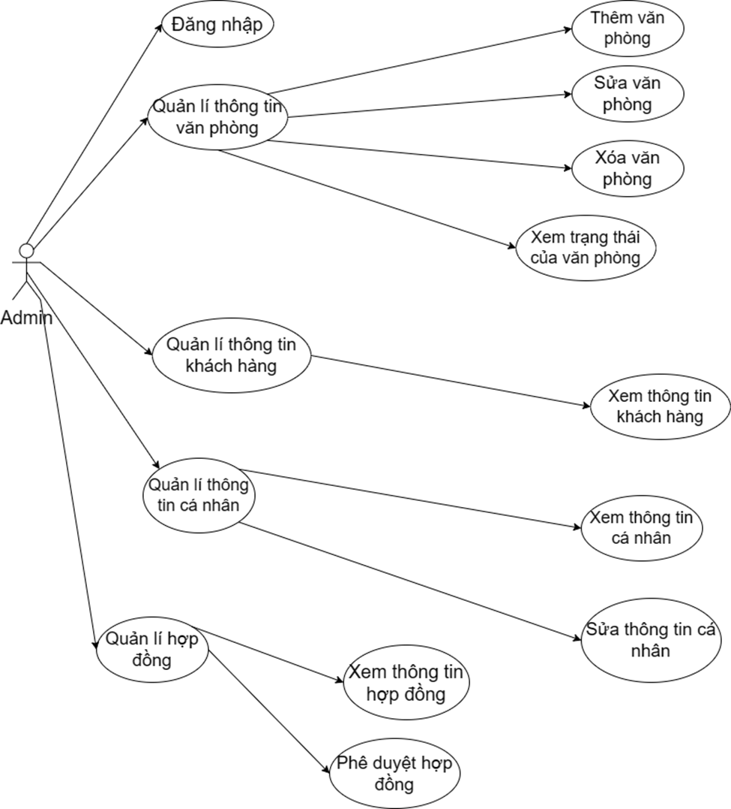

1.2. Mô tả hoạt động

    1.2.1. Quản lí thông tin phòng

a) Thêm văn phòng

- Admin nhập user = quang, pass = 123 và click đăng nhập

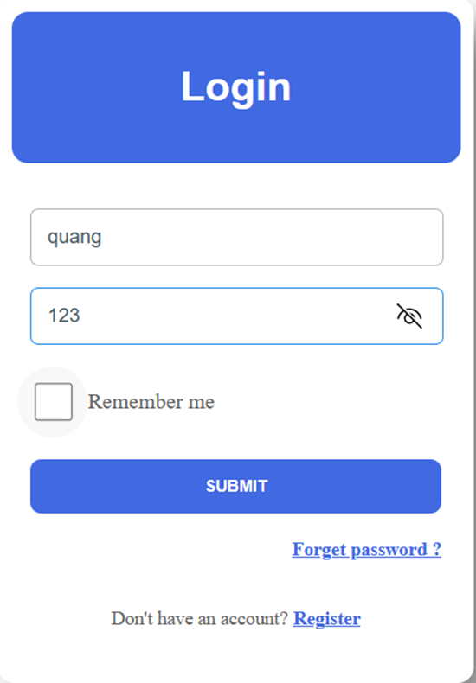

- Giao diện  xuất hiện:

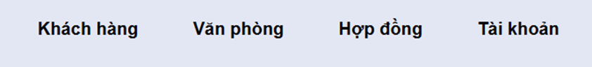

- Click “Văn phòng” vào giao diện xuất hiện:

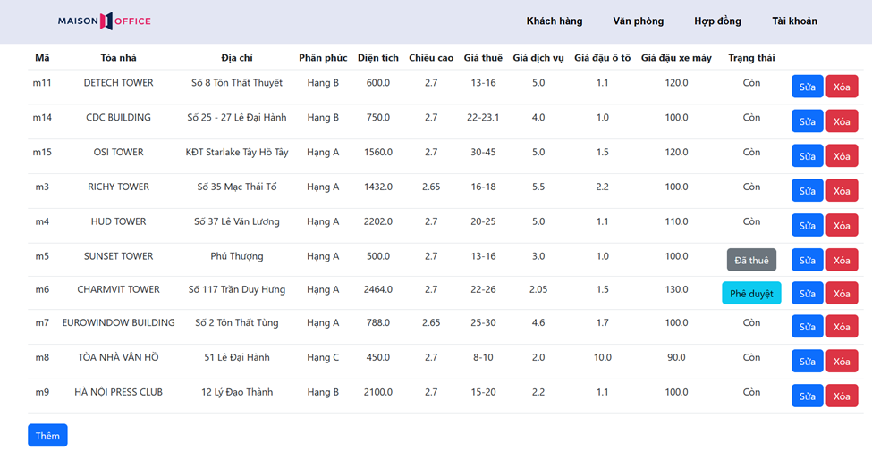

-Click “Thêm” và giao diện xuất hiện:

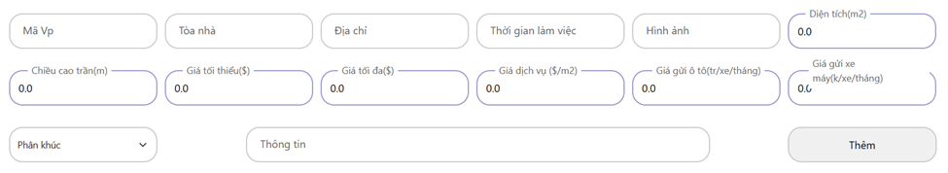

  - Admin nhập các thông tin và click nút “Thêm”

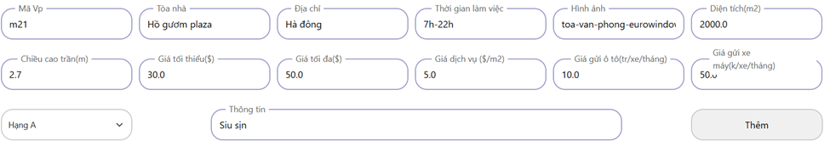

- Thêm thành công và hiển thị giao diện Văn Phòng:

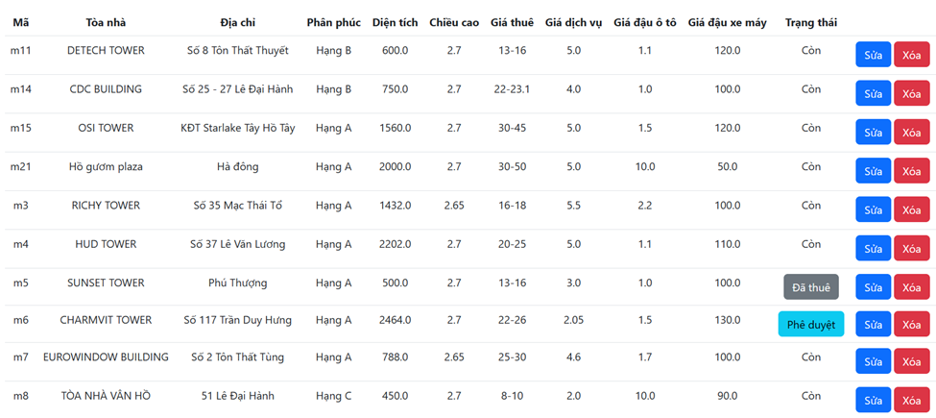

b) Sửa văn phòng

- Admin nhập user = quang, pass = 123 và click đăng nhập



  - Giao diện  xuất hiện:



  - Click “Văn phòng” vào giao diện xuất hiện:



  -Click “Sửa” văn phòng với mã là “m11”

  -Giao diện xuất hiện:

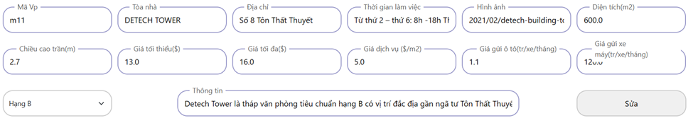

- Admin sửa chiều cao 2.7 thành 2.5 và click “Sửa”

- Sửa thành công và giao diện xuất hiện



c) Xóa văn phòng

 - Admin nhập user = quang, pass = 123 và click đăng nhập



- Giao diện  xuất hiện:



- Click “Văn phòng” vào giao diện xuất hiện:



- Admin click “Xóa” văn phòng với mã là “m21”

- Giao hiện hiển thị thông báo:

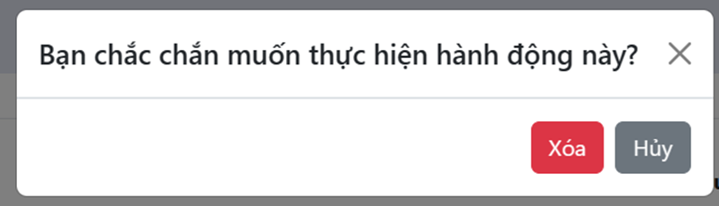

 - Click xóa và giao diện Văn Phòng xuất hiện:

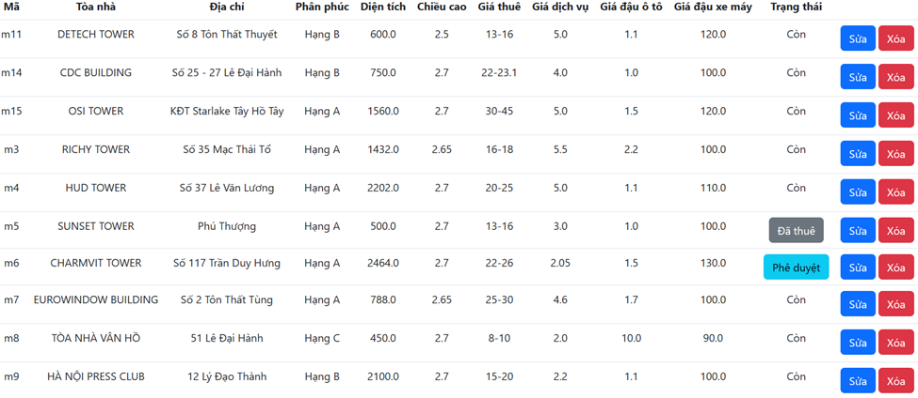

     1.2.2. Quản lí thông tin khách hàng

- Admin nhập user = quang, pass = 123 và click đăng nhập



-Giao diện xuất hiện:



-Click “Khách Hàng” và giao diện xuất hiện:

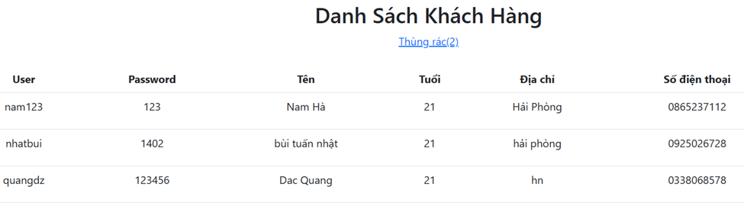

1.2.3. Quản lí hợp đồng

- Admin nhập user = quang, pass = 123 và click đăng nhập

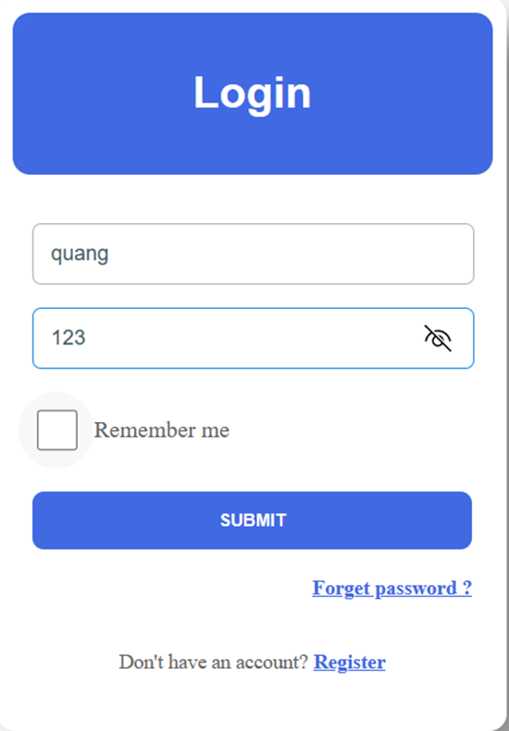

-Giao diện xuất hiện:

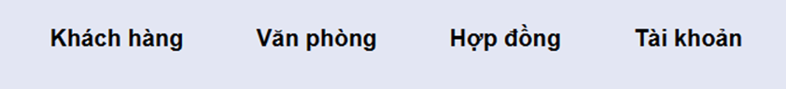

-Click “Hợp đồng” và giao diện xuất hiện:

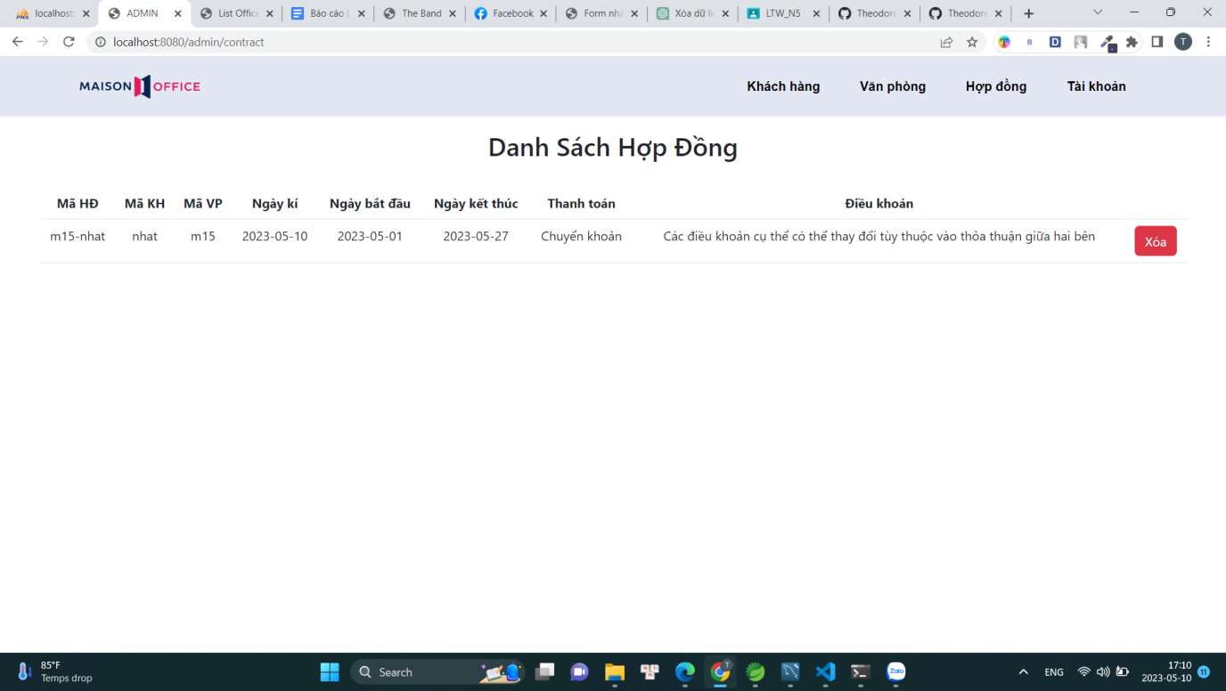

### Thiết kế phía khách hàng

2.1.Biểu đồ use-case tổng quan

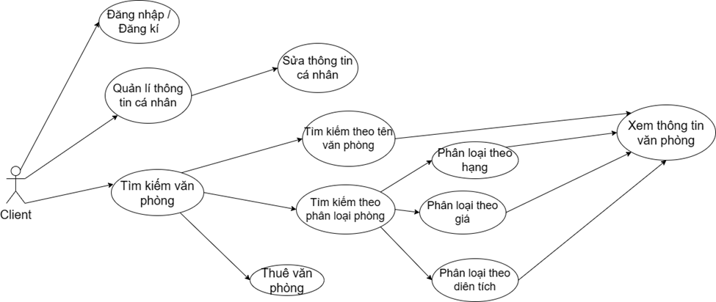

2.2.Mô tả hoạt động

a) Thuê văn phòng

-Khách hàng đăng nhập tài khoản và đăng nhập:

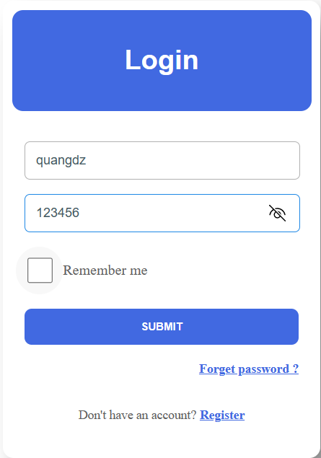

-Giao diện xuất hiện:

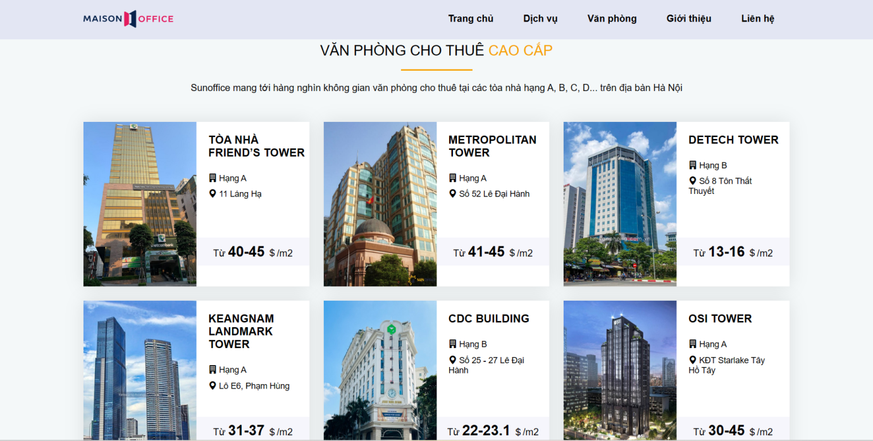

-Khách hàng chọn “Văn Phòng” và xuất hiện giao diện:

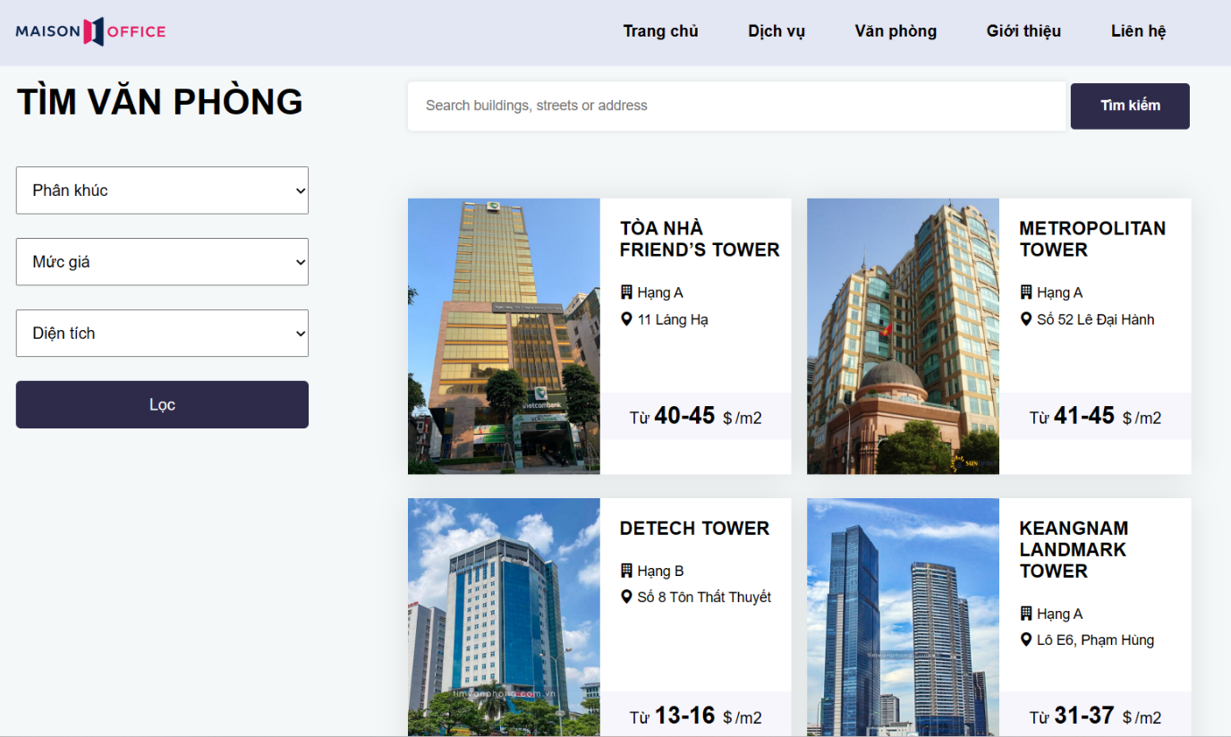

-Khách hàng chọn 1 văn phòng bất kì và giao diện hiển thị thông tin xuất hiện:

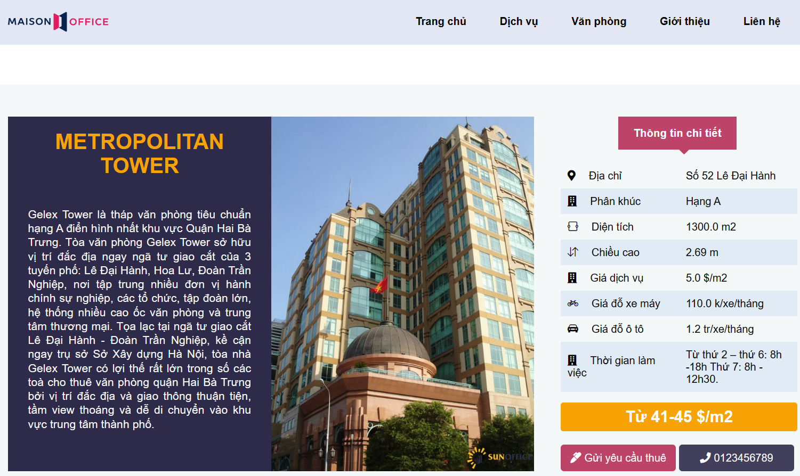

-Click vào “Gửi yêu cầu cho thuê” và 1 bản hợp đồng xuất hiện

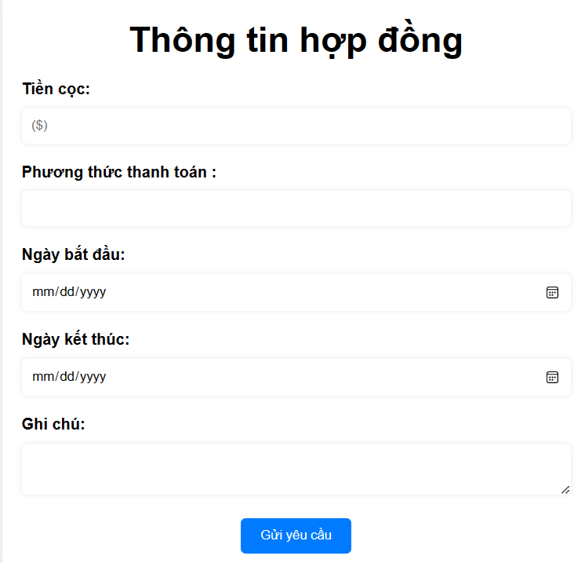

- Nhập thông tin , click “Gửi yêu cầu” và đợi admin xác nhận

b) Tìm kiếm văn phòng

-Khách hàng đăng nhập tài khoản và đăng nhập:



-Giao diện xuất hiện:



-Khách hàng chọn “Văn Phòng” và xuất hiện giao diện:



-Khách hàng nhập:

+ “Hà nội” và click tìm kiếm:

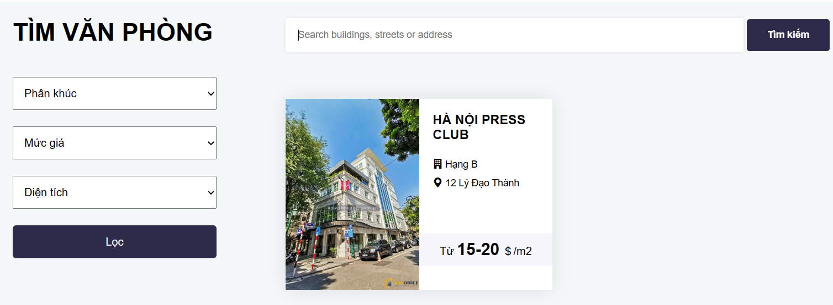

+ Chọn phân khúc là “Hạng A” và tìm kiếm:

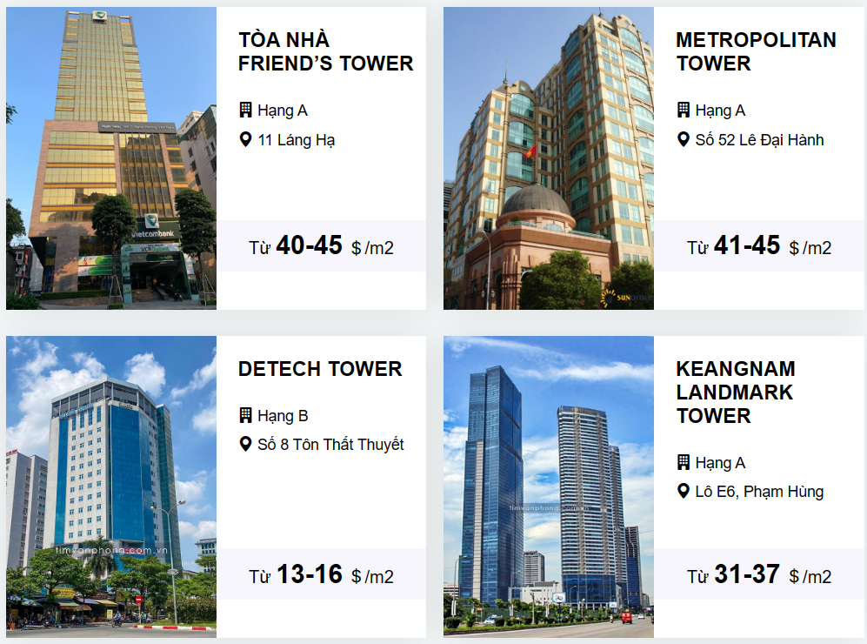

+Chọn mức giá là “20-30$” và click tìm kiếm:

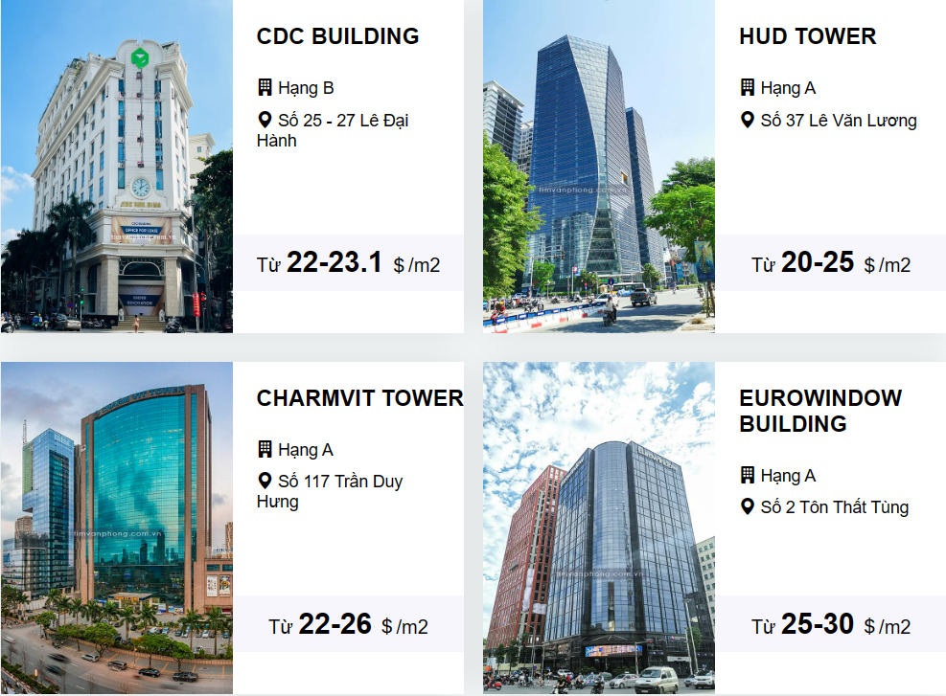

+Chọn diện tích là “200-500 m2” và tìm kiếm:

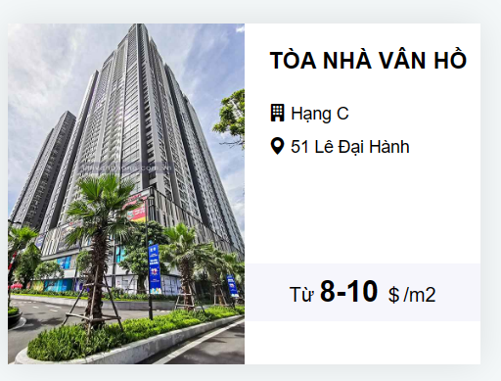

-Khách chọn văn phòng bất kì để xem thông tin:

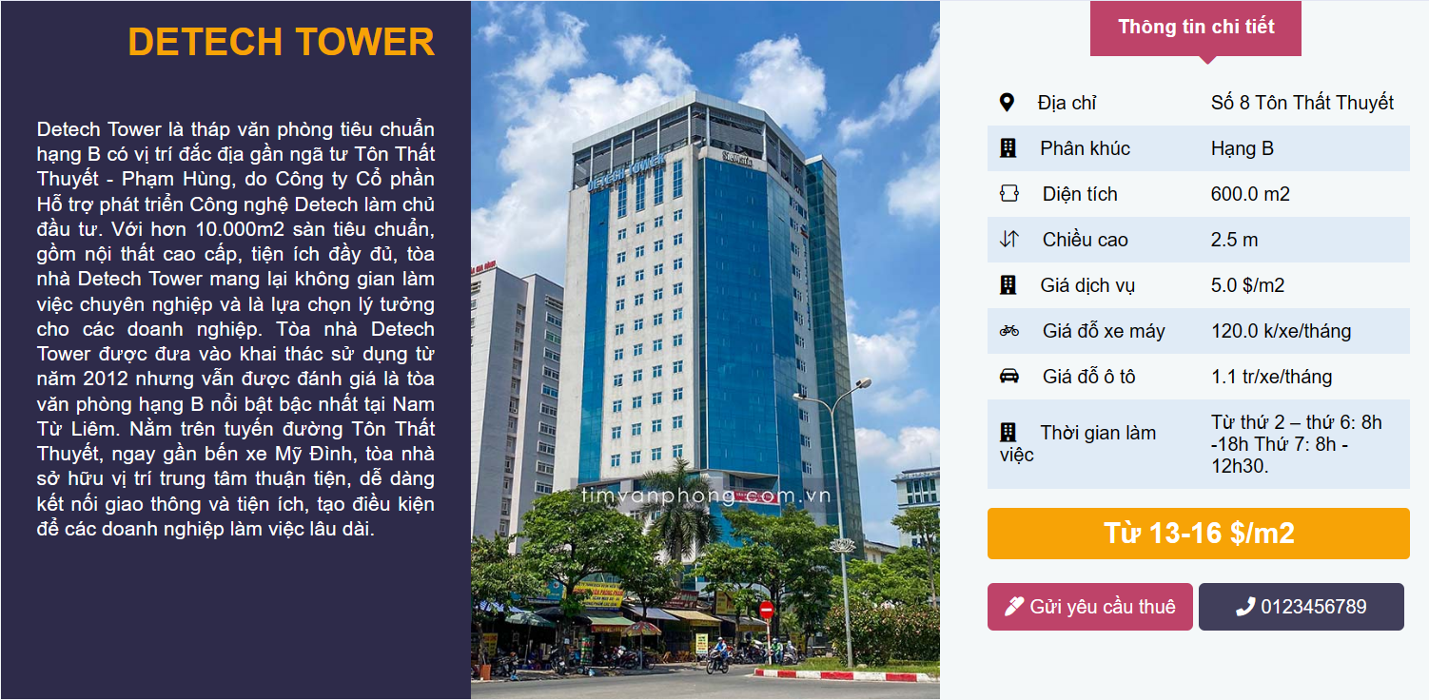

1. Ảnh chụp các màn hình chính

### Giao diện đăng nhập đăng ký

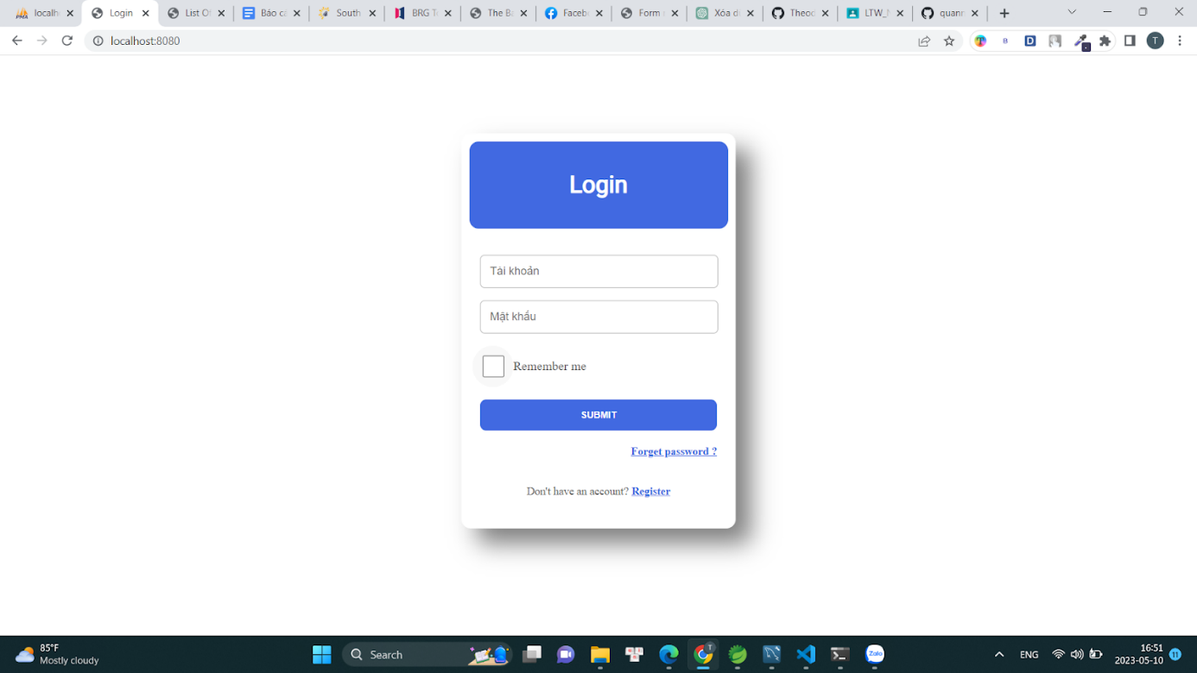

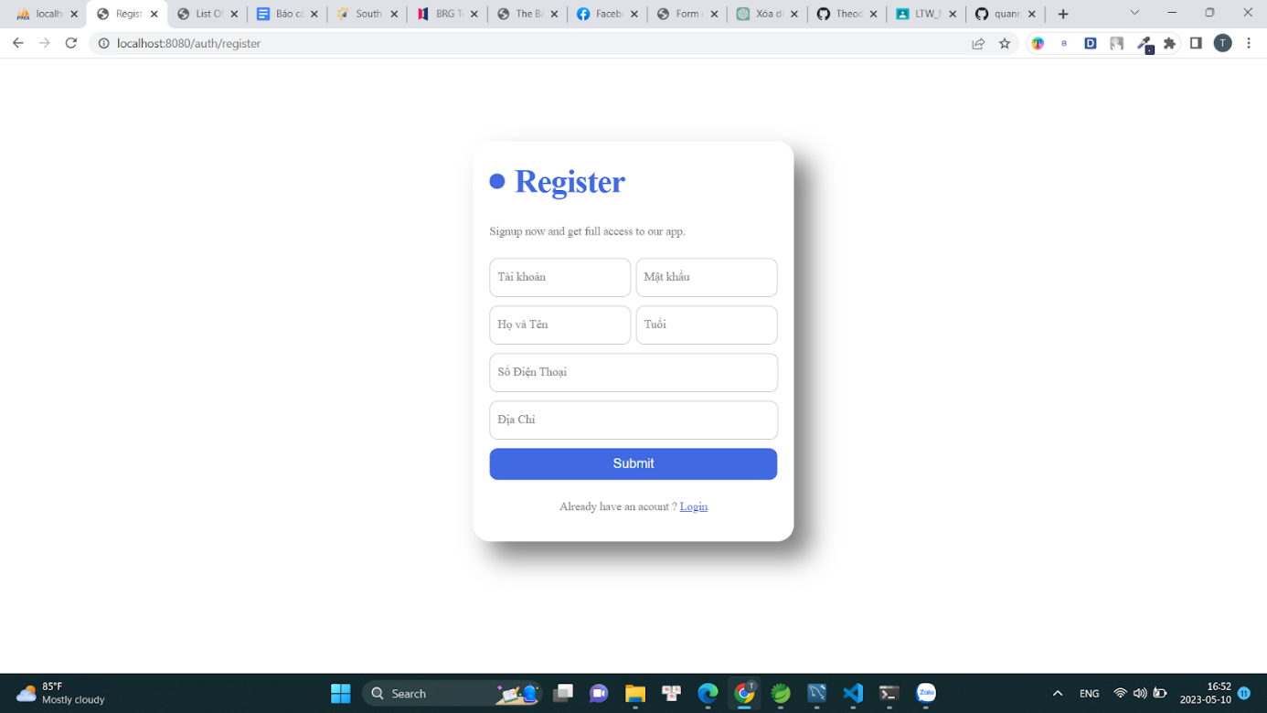

### Trang chủ client

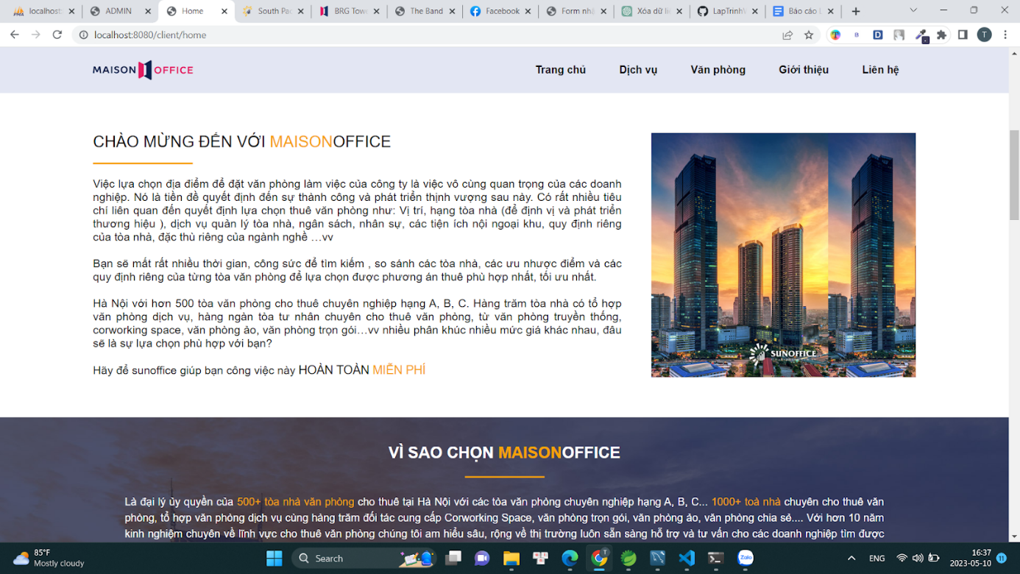

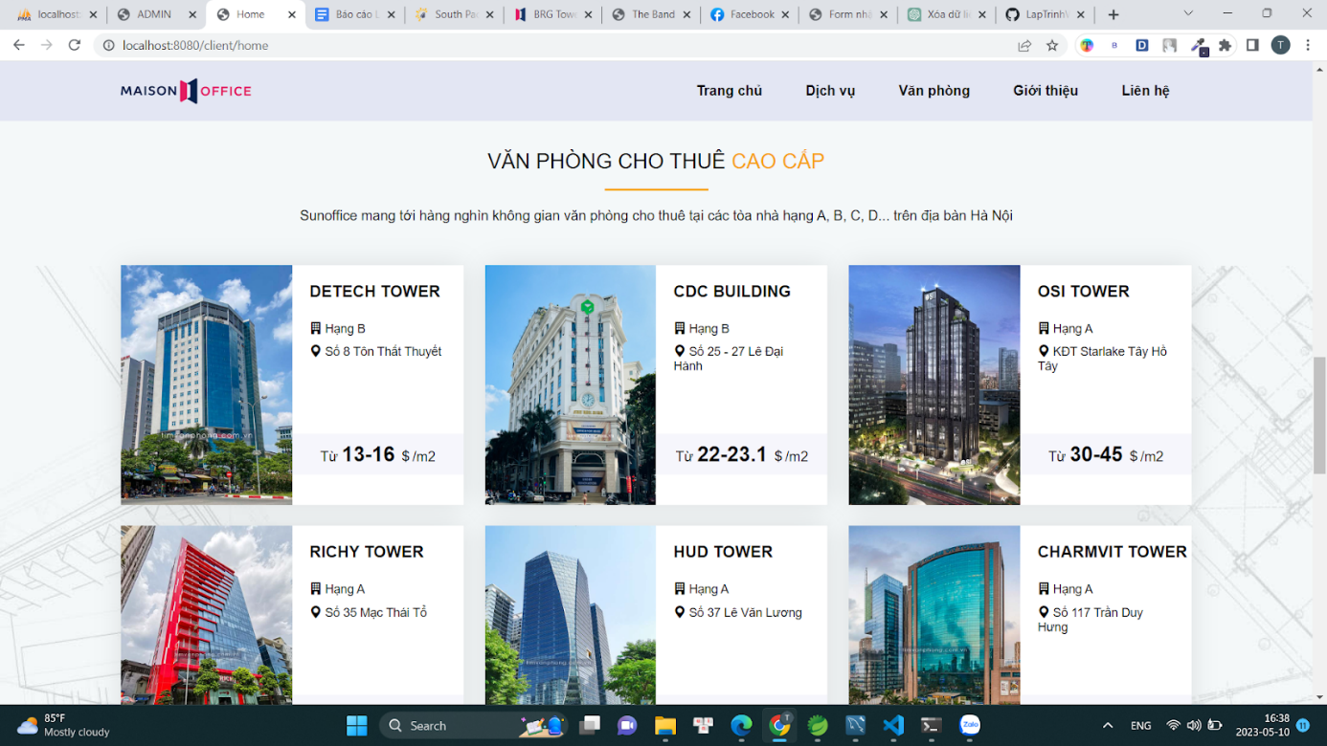

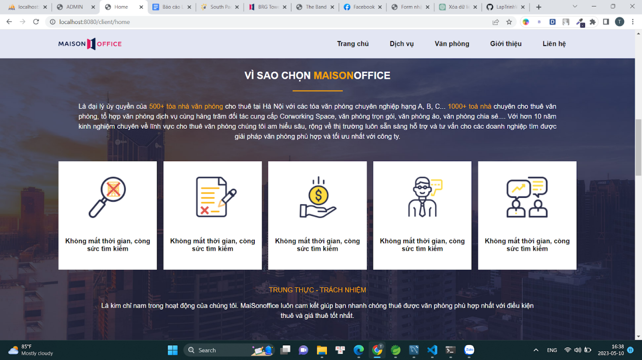

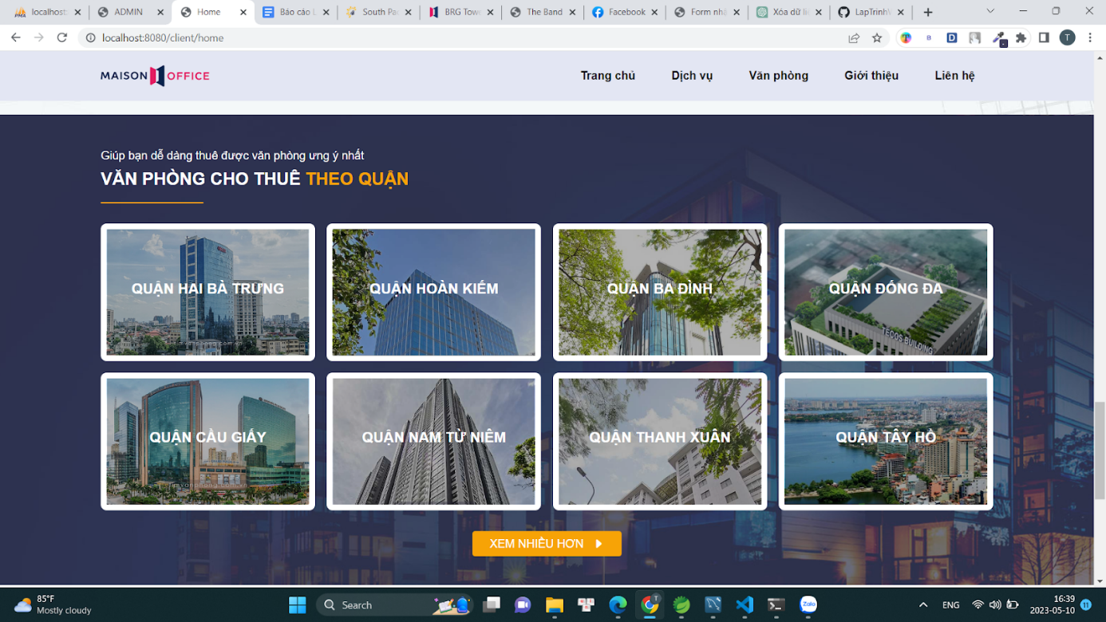

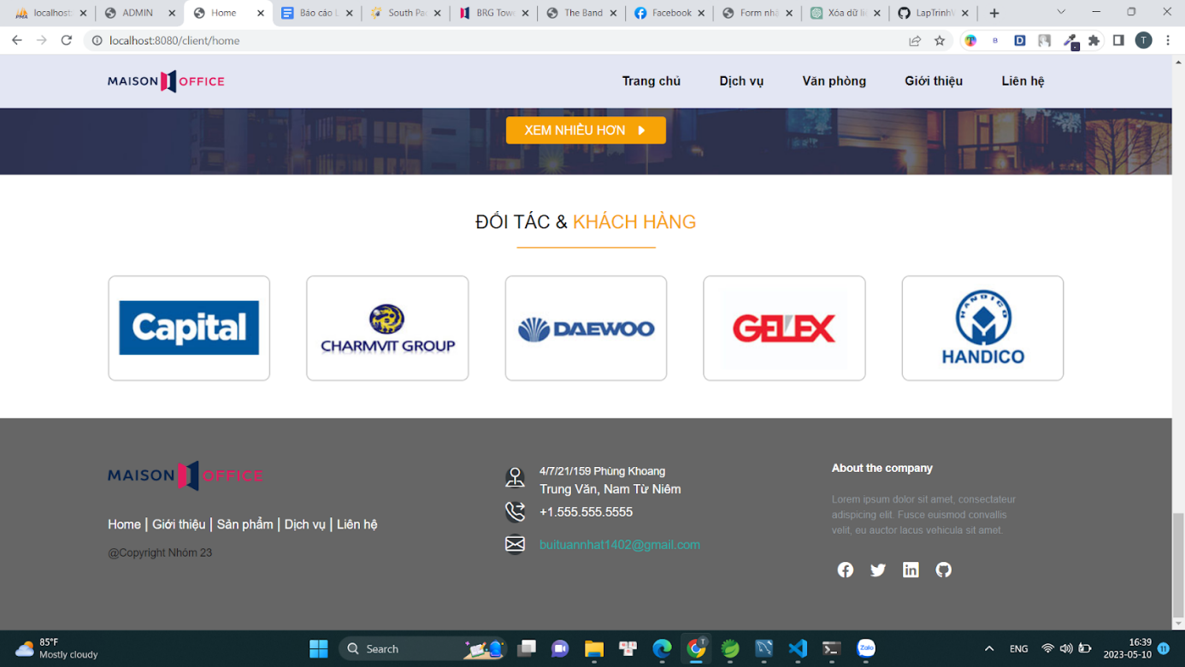

### Giao diện Văn Phòng của client

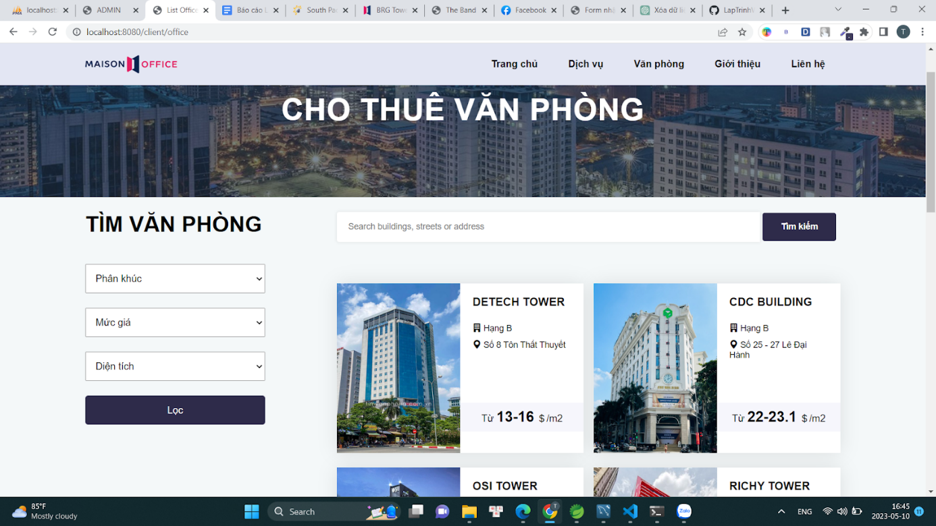

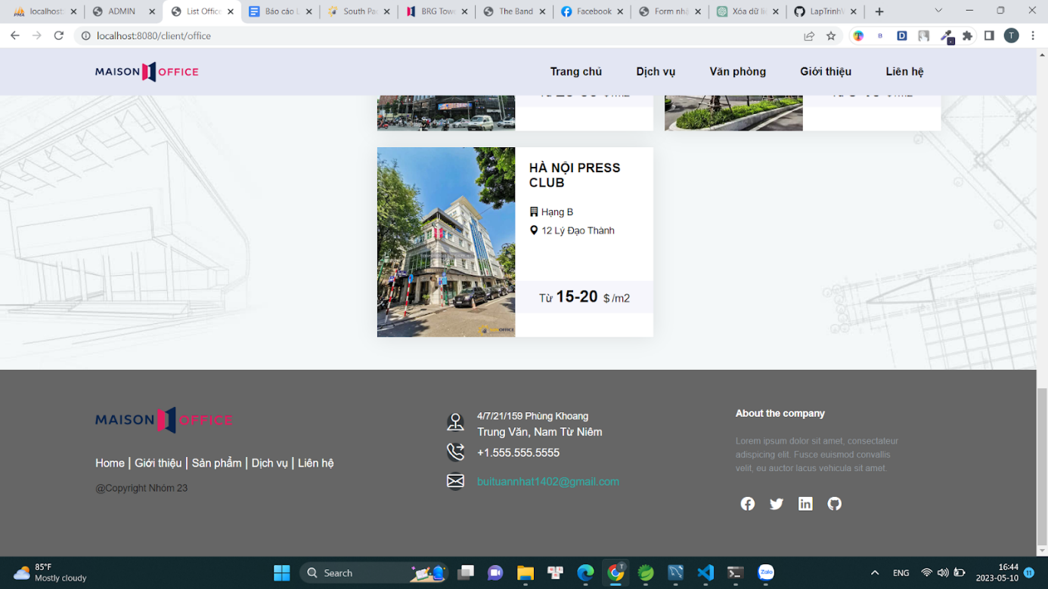

### Giao diện chi tiết sản phẩm

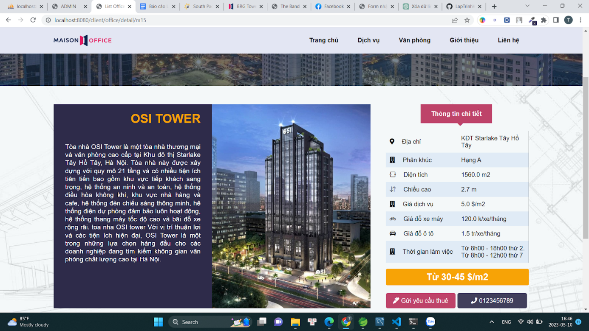

### Giao diện thêm thông tin hợp đồng

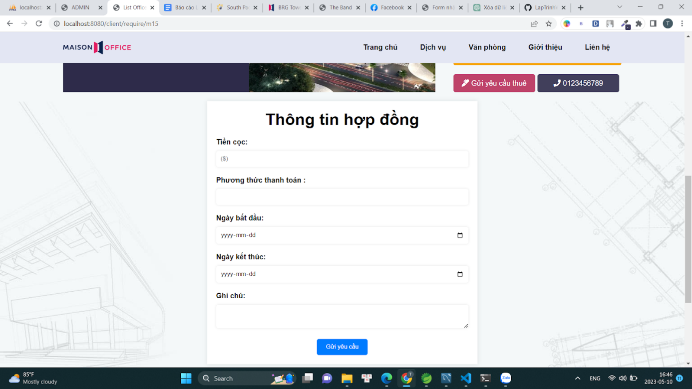

### Giao diện quản lý văn phòng của admin

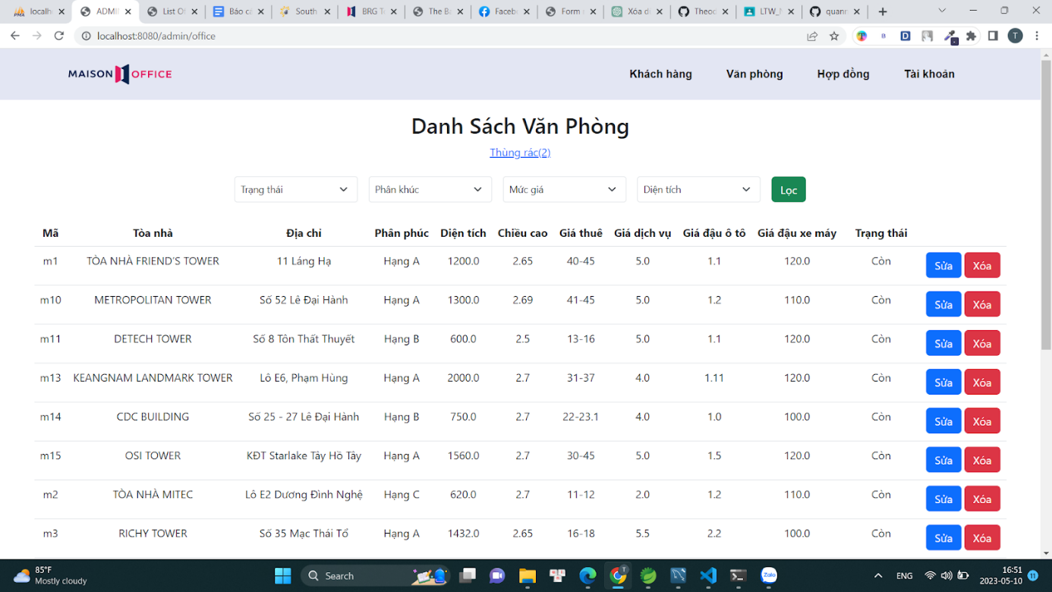

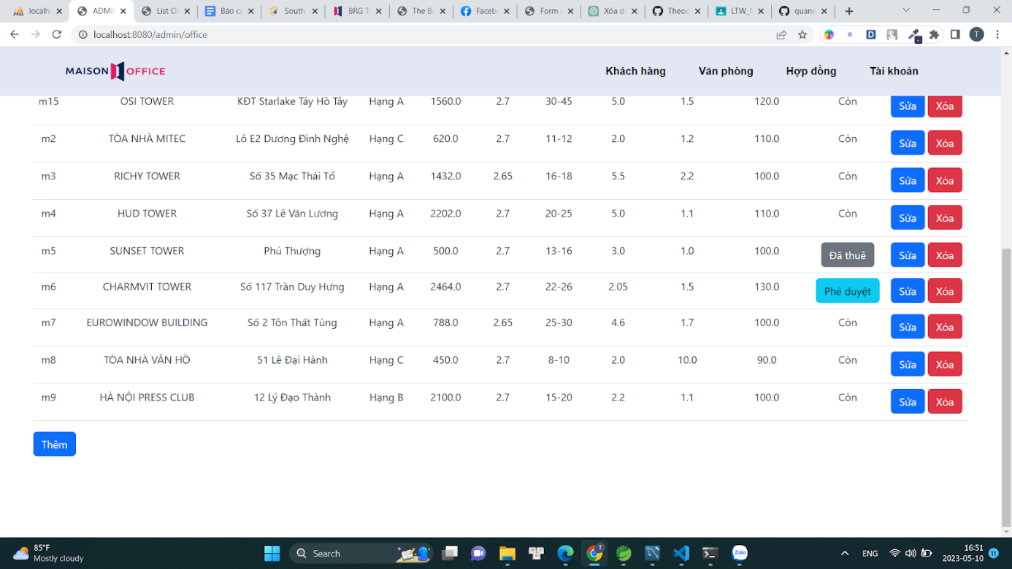

### Giao diện thùng rác(Văn Phòng) của Admin

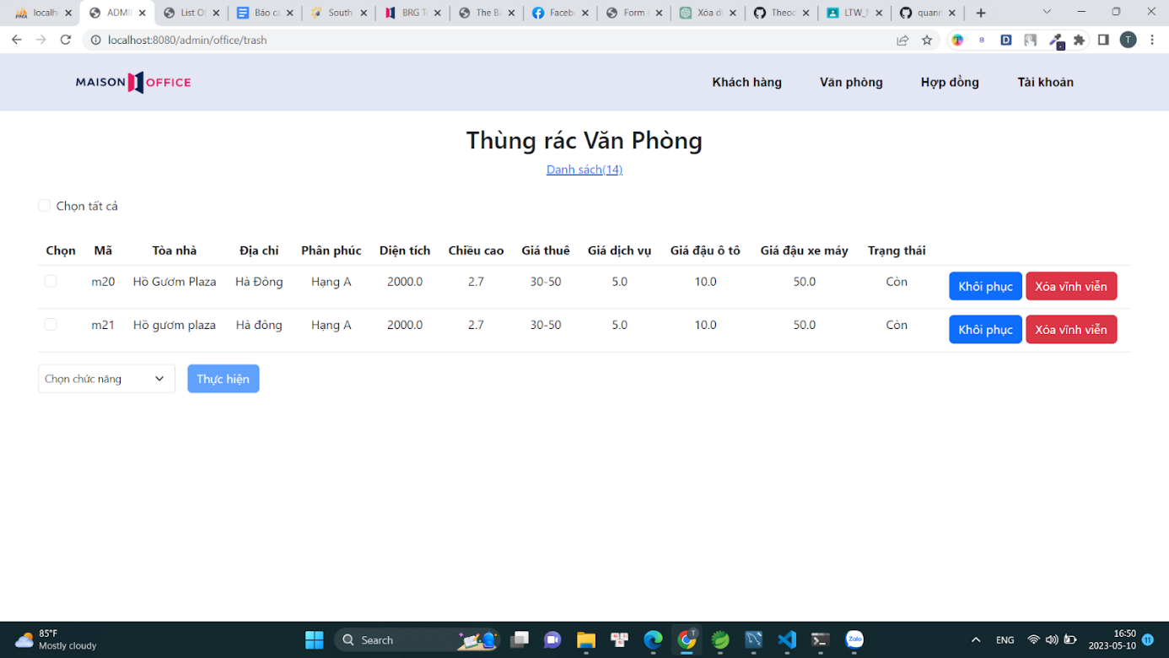

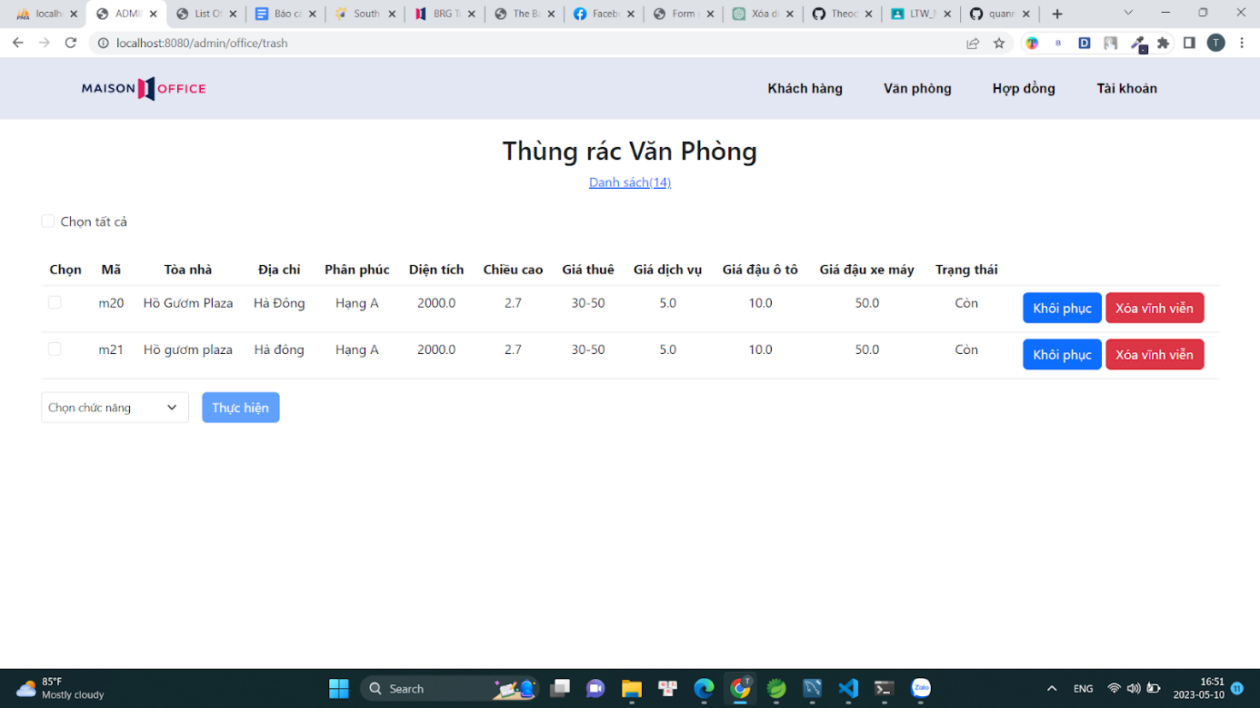

### Giao diện quản lý hợp đồng của admin

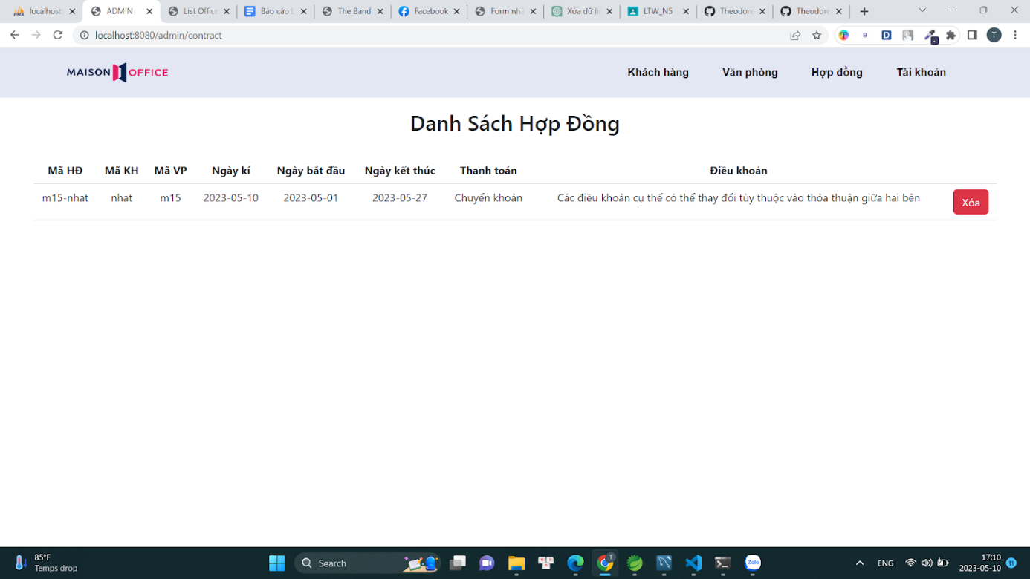

1. Phân công công việc:

Bùi Tuấn Nhật - B20DCCN029 -Trưởng nhóm:

* Làm server admin
* Thiết kế database
* Xử lý dữ liệu backend cho cả dự án

Hà Giang Nam - B20DCCN027:

* Thiết kế trang chủ của server client
* Thiết kế form đăng nhập, đăng ký
* Thiết kế phần tìm kiếm
* Thiết kế database

 Nguyễn Đắc Quang - B20DCCN531:

* Thiết kế trang sản phẩm của server client
* Thiết kế database
* Thiết kế giao diện admin